【服务助航|学生社区】关注学生权益，解决实际问题——学院组织开展学生权益座谈会时间：2024-12-03
11月28日下午，学院在南湖智慧社区开展学生权益座谈会。座谈会由学院学生会组织，学院各班级权益委员、生活委员参加，学生会指导老师杜奥迪也参加了本次座谈会。

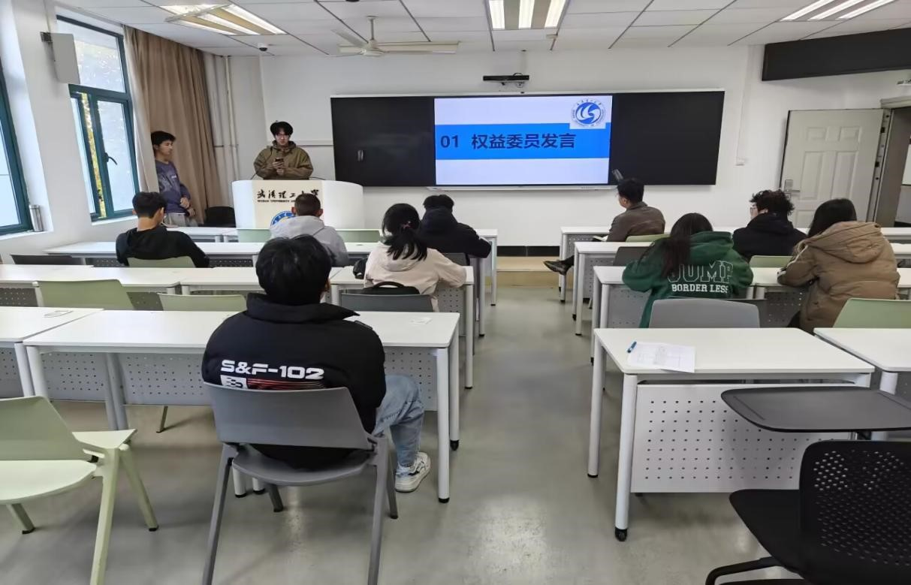
各班权益委员分别汇报了前期收集的班级同学的校园权益问题以及诉求，内容涵盖图书馆使用、学生社区热水供应、共享单车停放、食堂饭菜等。

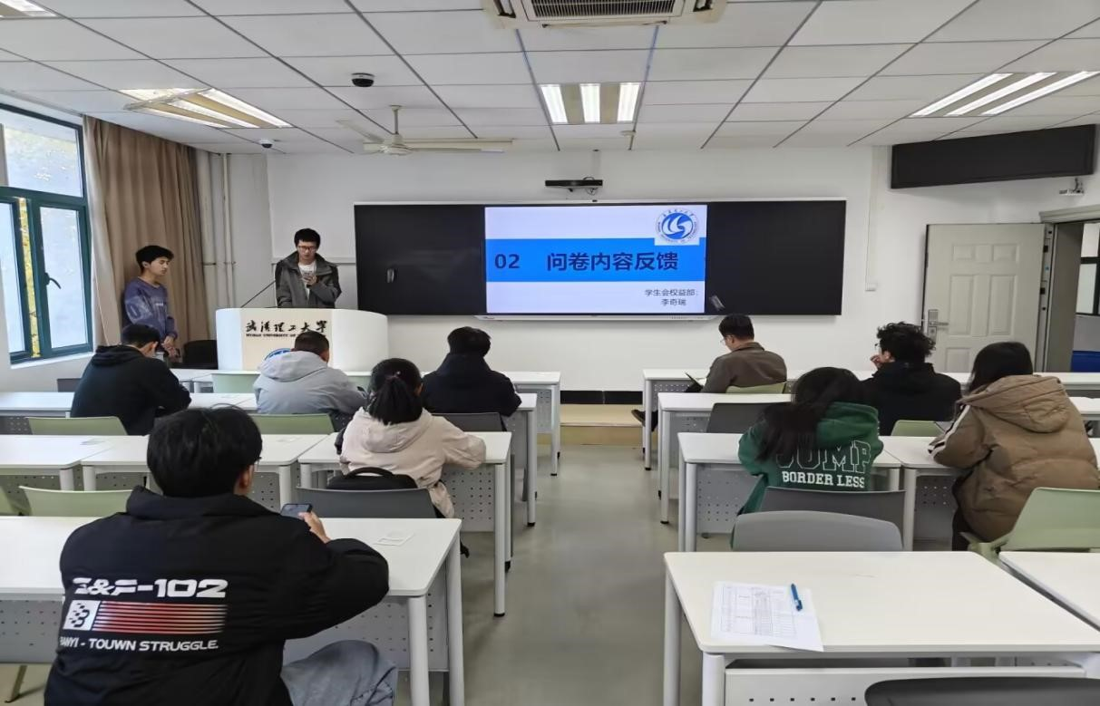
学生会指导老师杜奥迪对同学们积极参与座谈会表示感谢并对同学们提出的问题进行了积极回应。他指出，学院会继续加强与学生的沟通，定期召开类似的座谈会，确保学生的声音被听见、需求被满足。希望同学们携手并进，多提建设性意见和建议，共同建设一个更加和谐美好的校园。

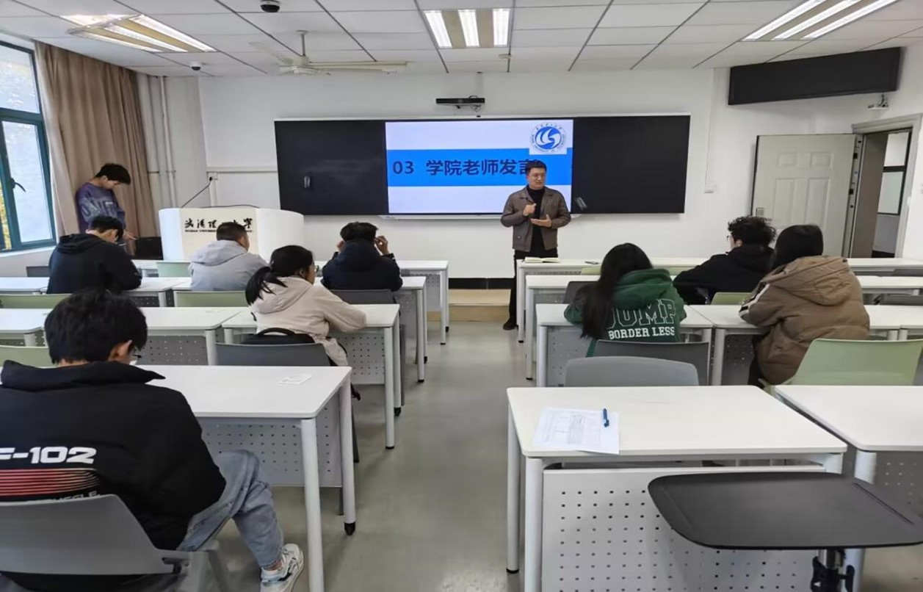
座谈会在热烈的讨论中圆满结束。参会的同学们纷纷表示，本次真挚的交流，充分感受到学院对学生意见的重视，增强了归属感与信任感。学院后续也将根据本次座谈会的讨论结果，整理出详细的反馈报告，为进一步改善校园环境贡献力量。

通讯员：张佳昊
责编：杜奥迪
审核：廖明静

